- 평가서식(제출양식)
과정명 | LangChain으로 만드는 웹 기반 챗봇 실습 |  | 제출자 | 김민정
교육일 | 2026-11-07 ~ 2026-11-08 (토,일 주말 2일) |  | 제출자 | 김민정
수행  결과 | 항목 | 제출 내용 | 비고
수행  결과 | 1. 프로젝트 주제  및 개요 | 주제: 일본 여행 회화 Ai챗봇  대상: 일어초보 일본여행자를 위한 챗봇 | 일본 여행용 일어 챗봇
수행  결과 | 2. 구현 결과물 | ① GitHub 저장소 주소  ② 또는 실행 파일(.zip) 제출 링크 | 예: https://github.com/사용자명/langchain-chatbot  (본인의 깃허브 주소)
수행  결과 | 3. 주요 기능 설명 | data/ travel_phrases.md, basic_phrases.md  PDF, md, txt를 넣으면 인덱싱됩니다.  질문 입력 → 최근 대화 조회 → 문구 검색 → LLM이 JSON 생성 → DB 저장 → 화면 렌더링  문서를 500자 단위로 나누고 100자씩 겹치게 분할해 FAISS에 저장하며, 이 값은 노트북 예제와 같습니다.  질문이 들어오면 유사도 상위 4개 청크를 검색해 [참고 문구]로 프롬프트에 넣습니다. 맞는 문구가 없으면 LLM이 직접 문장을 만들도록 했습니다. | README.md 주요 내용
수행  결과 | 4. 실행 예시 및 결과 캡처 | 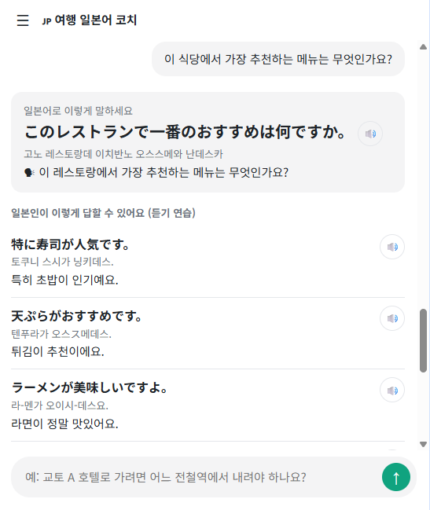 | 일본어 여행 챗봇 요약  한국어로 질문하면 일본어 번역, 한글 발음, 일본인의 예상 답변 5개,  추천 문구 3~5개를 보여 주는 RAG 챗봇입니다.
수행  결과 | 5. 학습/구현 소감 | 프로젝트를 통해 배운 점, 개선 아이디어 등

